Resolución del Pleno del Instituto de Transparencia, Acceso a la Información Pública y Protección de Datos Personales del Estado de México y Municipios, con domicilio en Metepec, Estado de México, a treinta de abril de dos mil veinticinco.

**VISTO** el expediente formado con motivo del recurso de revisión **02089/INFOEM/IP/RR/2025**, porinterpuesto por **Un Usuario del Sistema de Acceso a la Información Mexiquense,** en lo sucesivo la parte **RECURRENTE,** en contra de la respuesta a su solicitud por parte del **Ayuntamiento de Atizapán,** en lo sucesivo el **SUJETO OBLIGADO,** se procede a dictar la presente resolución con base en los siguientes:

**I. A N T E C E D E N T E S**

**1. Solicitud de acceso a la información.** Con fecha **once de febrero de dos mil veinticinco**, el Recurrente formuló una solicitud través del Sistema de Acceso a la Información Mexiquense, en lo subsecuente el **SAIMEX,** ante el **SUJETO OBLIGADO**, la solicitud de acceso a la información pública, a la que se le asignó el número **00066/ATIZAPAN/IP/2025,** mediante la cual requirió la información siguiente:

*“Requiero el Estado de Actividades de 2024, información que se envia al OSFEM” (Sic)*

**Modalidad de Entrega:** A través de SAIMEX.

**2. Respuesta.** Con fecha **veinticinco de febrero de dos mil veinticinco**, el **SUJETO OBLIGADO** envió su respuesta a la solicitud de acceso a la información a través de SAIMEX, sustancialmente en los términos siguientes:

*“ADJUNTO DOCUMENTO CON INFORMACIÓN*

*ATENTAMENTE*

*LIC. FATIMA BECERRIL AVILA” (Sic)*

El Sujeto Obligado adjuntó el documento electrónico siguiente:

* ***ESTADO ANALITICO DEL ACTIVO:*** Oficio ATZ/PM/TA/081/2025 suscrito por la Directora de la Unidad de Tesorería y Administración mediante el cual refiere que la administración saliente no ha entregado el informe del cuarto trimestre de 2024 al Órgano Superior de Fiscalización del Estado de México ya que tiene como fecha límite para su entrega el 17 de marzo de 2025, por lo cual no se tiene información solicitada.

**3. Interposición del recurso de revisión.** Inconforme con los términos de la respuesta emitida por parte del **SUJETO OBLIGADO**, el **veintiséis** **de febrero del año dos mil veinticinco,** la parte **RECURRENTE** interpuso el recurso de revisión a través de **SAIMEX,** en donde se manifestó de la siguiente manera:

* **Acto impugnado:**

*“La respuesta emitida” (Sic)*

* **Y Razones o motivos de inconformidad**:

*“La respuesta, dicen que todavía no entreganel último trimestre al OSFEM pero se requirio de "2024" se entiende que requeri de todo el año, no solamente el ultimo trimestre. Reitero mi solicitud” (Sic)*

**4. Turno.** De conformidad con el artículo 185 fracción I de la Ley de Transparencia y Acceso a la Información Pública del Estado de México y Municipios vigente, el presente recurso de revisión se turnó por el sistema electrónico del Instituto de Transparencia, Acceso a la Información Pública y Protección de Datos Personales del Estado de México y Municipios, a la Comisionada **Guadalupe Ramírez Peña,** a efecto de que analizara sobre su admisión o su desechamiento.

**5. Admisión del Recurso de revisión.** Con fecha **cuatro de marzo de dos mil veinticinco,** este Instituto de Transparencia, Acceso a la Información Pública y Protección de Datos Personales del Estado de México y Municipios, admitió a trámite el recurso de revisión que ahora se resuelve, dando un plazo máximo de siete días hábiles para que las partes manifestaran lo que a su derecho resultara conveniente, ofrecieran pruebas, formularan alegatos y el **SUJETO OBLIGADO** presentara su informe justificado.

**6. Manifestaciones**. De las constancias que obran en el expediente electrónico del SAIMEX, se advierte que el Sujeto Obligado rindió informe justificado el **dieciocho de marzo de dos mil veinticinco**, a través del documento electrónico denominado **RESPUESTA A RECURSO 2089.pdf** cuyo contenido se puso a la vista del particular el **nueve de abril de dos mil veinticinco**; sin embargo, su contenido medular es el siguiente:

* **RESPUESTA A RECURSO 2089.pdf:** Oficio ATZ/PM/TA/119/2025 suscrito por la Directora de la Unidad de Tesorería y Administración mediante el cual refiere que se envía copias simples del estado de actividades correspondientes al ejercicio 2024, argumentando que dichos formatos ya fueron remitidos al Órgano Superior de Fiscalización del Estado de México, además, envió link para que se puede consultar la información referente a los trabajos de la administración 2022-2024. Asimismo, se adjuntan 20 páginas que contienen el estado de actividades de enero a diciembre de 2024.

Por su parte, el Recurrente fue omiso en realizar manifestaciones, presentar pruebas o alegatos que a su derecho convengan.

**7. Cierre de instrucción.** Una vez transcurrido el periodo otorgado a las partes para realizar sus manifestaciones y no habiendo documentos que integrar al expediente, con fecha de **veinticuatro de abril de dos mil veinticinco,** la Comisionada Ponente determinó el cierre de instrucción en términos de la fracción VI del artículo 185 de la Ley de Transparencia y Acceso a la Información Pública del Estado de México y Municipios.

**8. Ampliación de plazo.** El **veinticuatro de abril de dos mil veinticinco**, se notificó el acuerdo mediante el cual se amplió el plazo para emitir resolución por un periodo de quince días hábiles.

En razón de que fue debidamente sustanciado el expediente electrónico y no existe diligencia pendiente de desahogo, se emite la Resolución que conforme a Derecho proceda, de acuerdo con los siguientes:

**II. C O N S I D E R A N D O S**

**Primero. Competencia.** El Instituto de Transparencia, Acceso a la Información Pública y Protección de Datos Personales del Estado de México y Municipios, es competente para conocer y resolver el presente recurso de revisión interpuesto por la parte recurrente, conforme a lo dispuesto en los artículos 6, apartado A de la Constitución Política de los Estados Unidos Mexicanos; 5 párrafos trigésimo séptimo, trigésimo octavo y trigésimo noveno fracciones IV y V de la Constitución Política del Estado Libre y Soberano de México; 2, fracción II; 29, 36 fracciones I y II; 176, 178, 181, 185, fracción I, 186 y 188 de la Ley Transparencia y Acceso a la Información Pública del Estado de México y Municipios; 9, fracciones I y XXIII y 11 del Reglamento Interior del Instituto de Transparencia, Acceso a la Información Pública y Protección de Datos Personales del Estado de México y Municipios.

**Segundo. Oportunidad y Procedibilidad del Recurso de Revisión.** Previo al estudio del fondo del asunto, se procede a analizar los requisitos de oportunidad y procedibilidad que debe reunir el recurso de revisión interpuesto, previstos en los artículos 178 y 180 de la Ley de Transparencia y Acceso a la Información Pública del Estado de México y Municipios.

Al respecto la Ley de Transparencia y Acceso a la Información Pública del Estado de México y Municipios, establece lo siguiente:

***“Artículo 178.*** *El solicitante podrá interponer, por sí mismo o a través de su representante, de manera directa o por medios electrónicos, recurso de revisión ante el Instituto o ante la Unidad de Transparencia que haya conocido de la solicitud dentro de los quince días hábiles, siguientes a la fecha de la notificación de la respuesta.*

Del precepto legal transcrito, se desprende que cuando los solicitantes de información en el ejercicio del derecho de acceso a la información no se encuentren satisfechos con la información entregada por los sujetos obligados, podrán interponer recurso de revisión de manera directa o por medios electrónicos dentro de los quince días hábiles siguientes a la fecha de notificación de la respuesta, y, toda vez que el **SUJETO OBLIGADO** remitió la respuesta a la solicitud de información el **veinticinco** **de febrero de dos mil veinticinco,** mientras que el recurso de revisión interpuesto por la parte **RECURRENTE**, se tuvo por presentado el día **veintiséis de febrero del año dos mil veinticinco**; esto es, al primer día hábil siguiente al que se tuvo conocimiento de la respuesta.

Asimismo, resulta procedente la interposición del recurso de revisión al rubro anotado, toda vez que se actualiza las hipótesis previstas en el artículo 179, fracción I de la ley de la materia, que a la letra dice:

*“****Artículo 179.*** *El recurso de revisión es un medio de protección que la Ley otorga a los particulares, para hacer valer su derecho de acceso a la información pública, y procederá en contra de las siguientes causas:*

*I. La negativa de la información solicitada.*

*…” (Sic)*

**Tercero. Materia de Revisión**: De las constancias que integran el expediente electrónico se advierte que el tema sobre el que este Instituto se pronunciará será: **verificar si la respuesta otorgada por el SUJETO OBLIGADO es adecuada y suficiente para satisfacer el derecho de acceso a la información pública** del **RECURRENTE**, o en su defecto, en caso de ser procedente, ordenar la entrega de información.

**Cuarto. Estudio de fondo del asunto.** Es conveniente analizar si la respuesta del **SUJETO OBLIGADO** cumple con los requisitos y procedimientos del derecho de acceso a la información pública, en atención a que en la Ley de Transparencia y Acceso a la Información Pública del Estado de México y Municipios en su artículo 4, que dice que toda la información generada, obtenida, adquirida, transformada, administrada o en posesión de los sujetos obligados es pública y accesible de manera permanente a cualquier persona, privilegiando el principio de máxima publicidad, como así lo establece dicha determinación, que a continuación se transcribe para un mejor entendimiento:

*“****Artículo 4****. El derecho humano de acceso a la información pública es la prerrogativa de las personas para buscar, difundir, investigar, recabar, recibir y solicitar información pública, sin necesidad de acreditar personalidad ni interés jurídico.*

***Toda la información generada, obtenida, adquirida, transformada, administrada o en posesión de los sujetos obligados es pública y accesible de manera permanente a cualquier persona****, en los términos y condiciones que se establezcan en los tratados internacionales de los que el Estado mexicano sea parte, en la Ley General, la presente Ley y demás disposiciones de la materia, privilegiando el principio de máxima publicidad de la información. Solo podrá ser clasificada excepcionalmente Ley de Transparencia y Acceso a la Información Pública del Estado de México y Municipios 29 como reservada temporalmente por razones de interés público, en los términos de las causas legítimas y estrictamente necesarias previstas por esta Ley.*

***Los sujetos obligados deben poner en práctica, políticas y programas de acceso a la información que se apeguen a criterios de publicidad, veracidad, oportunidad, precisión y suficiencia en beneficio de los solicitantes****.”*

Esto es, que los Sujetos Obligados tiene la obligación o deber de atender las solicitudes de acceso a la información pública que se les hagan de su conocimiento y proporcionar la información pública que obren en su poder conforme el estado que se encuentra y no hacer un procesamiento de la misma, ni presentarla conforme al interés del solicitante; como así lo establece el artículo 12 de la Ley de Transparencia y Acceso a la Información Pública del Estado de México y Municipios, que a la letra dice:

***“Artículo 12.-*** *Quienes generen, recopilen, administren, manejen, procesen, archiven o conserven información pública serán responsables de la misma en los términos de las disposiciones jurídicas aplicables.*

***Los sujetos obligados sólo proporcionarán la información pública que se les requiera y que obre en sus archivos y en el estado en que ésta se encuentre****.* ***La obligación de proporcionar información no comprende el procesamiento de la misma, ni el presentarla conforme al interés del solicitante; no estarán obligados a generarla, resumirla, efectuar cálculos o practicar investigaciones.”***

Es decir, que todo Sujeto Obligado que genere, recopile, administre, procese, archive, posea o conserven, son responsables de la misma teniendo a su vez la obligación de proporcionar la información que se les requiera sin necesidad de resumirla, efectuar procedimientos para obtenerla, calcular y practicar investigaciones; en otras palabras, que los Sujetos Obligados sólo se concretarán a proporcionar la información solicitada que tengan en su poder en el estado que se encuentran, sin necesidad de concretarse al interés o términos específicos del solicitante.

Sirve de apoyo a lo anterior, el criterio 03-17, expuesto por el entonces Instituto Nacional de Transparencia, Acceso a la Información y Protección de Datos Personales, que dice:

*“****No existe obligación de elaborar documentos ad hoc para atender las solicitudes de acceso a la información.*** *Los artículos 129 de la Ley General de Transparencia y Acceso a la Información Pública y 130, párrafo cuarto, de la Ley Federal de Transparencia y Acceso a la Información Pública, señalan que los sujetos obligados deberán otorgar acceso a los documentos que se encuentren en sus archivos o que estén obligados a documentar, de acuerdo con sus facultades, competencias o funciones, conforme a las características físicas de la información o del lugar donde se encuentre. Por lo anterior, los sujetos obligados deben garantizar el derecho de acceso a la información del particular, proporcionando la información con la que cuentan en el formato en que la misma obre en sus archivos; sin necesidad de elaborar documentos ad hoc para atender las solicitudes de información.*

*Resoluciones:*

*∙ RRA 0050/16. Instituto Nacional para la Evaluación de la Educación. 13 julio de 2016. Por unanimidad. Comisionado Ponente: Francisco Javier Acuña Llamas.*

*∙ RRA 0310/16. Instituto Nacional de Transparencia, Acceso a la Información y Protección de Datos Personales. 10 de agosto de 2016. Por unanimidad. Comisionada Ponente. Areli Cano Guadiana.*

*∙ RRA 1889/16. Secretaría de Hacienda y Crédito Público. 05 de octubre de 2016. Por unanimidad. Comisionada Ponente. Ximena Puente de la Mora.”*

En esa tesitura, el artículo 24 en su último párrafo de la Ley de la Materia, dispone que los Sujetos Obligados sólo proporcionarán la información pública que generen, administren o posean en el ejercicio de sus atribuciones; por consiguiente, la información pública se encuentra a disposición de cualquier persona, lo que implica que es deber de los Sujetos Obligados, garantizar el Derecho de Acceso a la Información Pública.

Siempre y cuando no se trate de información reservada o clasificada, que difundirla pondría en riesgo la seguridad jurídica y física del titular de la información, debiendo tener audacia los Sujetos Obligados para cuidar esta información a través del acuerdo clasificatorio del comité de transparencia y la versión pública que emita el servidor público habilitado de cada Sujeto Obligado; como así se establece en la Ley de Transparencia y Acceso a la Información Pública del Estado de México y Municipios.

En conclusión, el derecho de acceso a la información pública, consiste en que la información solicitada conste en un documento en cualquiera de sus formas, a saber: expedientes, reportes, estudios, actas, resoluciones, oficios, correspondencia, acuerdos, directivas, directrices, circulares, contratos, convenios, instructivos, notas, memorandos, estadísticas o bien, cualquier otro registro que documente el ejercicio de las facultades, funciones y competencias de los Sujetos Obligados; los que, podrán estar en cualquier medio, sea escrito, impreso, sonoro, visual, electrónico, informático u holográfico de conformidad con el artículo 3, fracción XI de la Ley de la materia, el cual señala lo siguiente:

*“****Artículo 3.*** *Para los efectos de la presente Ley se entenderá por:*

*…*

***XI. Documento:*** *Los expedientes, reportes, estudios, actas****,*** *resoluciones, oficios, correspondencia, acuerdos, directivas, directrices, circulares, contratos, convenios, instructivos, notas, memorandos, estadísticas o bien, cualquier otro registro que documente el ejercicio de las facultades, funciones y competencias de los sujetos obligados, sus servidores públicos e integrantes, sin importar su fuente o fecha de elaboración. Los documentos podrán estar en cualquier medio, sea escrito, impreso, sonoro, visual, electrónico, informático u holográfico…”*

Siendo aplicable, el Criterio de interpretación en el orden administrativo número 0002-11, emitido por Acuerdo del Pleno del Instituto de Transparencia y Acceso a la Información Pública del Estado de México y Municipios; publicado en el Periódico Oficial del Gobierno del Estado Libre y Soberano de México “Gaceta del Gobierno”, el diecinueve de octubre de dos mil once, cuyo rubro y texto refieren lo siguiente:

**“*CRITERIO 0002-11***

***INFORMACIÓN PÚBLICA, CONCEPTO DE, EN MATERIA DE TRANSPARENCIA. INTERPRETACIÓN SISTEMÁTICA DE LOS ARTÍCULOS 2°, FRACCIÓN V, XV, Y XVI, 3°, 4°, 11 Y 41.*** *De conformidad con los artículos antes referidos, el derecho de acceso a la información pública, se define en cuanto a su alcance y resultado material, el acceso a los archivos, registros y documentos públicos, administrados, generados o en posesión de los órganos u organismos públicos, en virtud del ejercicio de sus funciones de derecho público, sin importar su fuente, soporte o fecha de elaboración.*

*En consecuencia el acceso a la información se refiere a que se cumplan cualquiera de los siguientes tres supuestos:*

*1) Que se trate de información registrada en cualquier soporte documental, que en ejercicio de las atribuciones conferidas, sea generada por los Sujetos Obligados;*

***2) Que se trate de información registrada en cualquier soporte documental, que en ejercicio de las atribuciones conferidas, sea administrada por los Sujetos Obligados, y***

***3) Que se trate de información registrada en cualquier soporte documental, que en ejercicio de las atribuciones conferidas, se encuentre en posesión de los Sujetos Obligados.”***

Ahora bien, del análisis de la solicitud de información motivo del recurso de revisión que ahora se resuelve, se advierte que el particular requirió al **Ayuntamiento de Atizapán**, la siguiente información:

1. **Estado de actividades de 2024.**

En un inicio, el Sujeto Obligado, a través de la Directora de la Unidad de Tesorería y Administración que no se contaba con la información relativa al cuarto trimestre de 2024, derivado de que la anterior administración no ha entregado el informe correspondiente.

Mediante su informe justificado, el Sujeto Obligado entregó el estado de actividades correspondiente a los cuatro trimestres del ejercicio 2024.

Dicho lo anterior, se procede a contextualizar la información solicitada, por lo que, es importante precisar que de conformidad con el artículo 116, fracción II, párrafo sexto de la Constitución Política de los Estados Unidos Mexicanos, las Legislaturas de los Estados contarán con entidades estatales de fiscalización con autonomía técnica y de gestión.

En ese sentido, de acuerdo con el artículo 61, fracciones XXXII, XXXIII, XXXIV y XXXV de la Constitución Política del Estado Libre y Soberano de México, el Órgano Superior de Fiscalización del Estado de México, es un órgano dotado de autonomía técnica y de gestión, con atribuciones para recibir, revisar y fiscalizar: cuentas públicas del Estado y Municipios, la aplicación de los fondos públicos, la administración de los ingresos y egresos y; determinar los daños y perjuicios que afecten a la hacienda pública.

Es así que, de acuerdo con el artículo 129 de la Constitución Política del Estado Libre y Soberano de México, el OSFEM vigila que los recursos económicos del Estado, municipios, organismos autónomos se administren con eficacia, eficiencia, economía, transparencia y honradez, para cumplir con los objetivos y programas.

Por otro lado, la Ley de Fiscalización Superior del Estado de México establece lo siguiente:

*Artículo 4.- Son sujetos de fiscalización:*

*I. Los Poderes Públicos del Estado;*

***II. Los municipios del Estado de México;***

*III. Los organismos autónomos;*

*IV. Los organismos auxiliares;*

*V. Los fideicomisos previstos en el artículo 3 fracción XVII del Código Financiero del Estado de México y Municipios, y aquellos que manejen recursos del Estado, Municipios, o en su caso provenientes de la federación;*

*VI. Cualquier entidad, persona física o jurídica colectiva, pública o privada, mandato, fondo u otra figura análoga que haya captado, recaudado, administrado, manejado, ejercido, cobrado o recibido en pago directo o indirectamente con recursos públicos del Estado o Municipios, o en su caso de la federación.*

En relación con el tema que ahora nos ocupa, es de señalar que los informes trimestrales son los documentos físicos o electrónicos que trimestralmente presentan las entidades fiscalizables, a través de las **tesorerías municipales** o unidades equivalentes y de la Secretaría de Finanzas, sobre la situación económica, las finanzas públicas y, en su caso, respecto a la deuda pública, para su análisis por el Órgano Superior.

Es así que la Secretaría de Finanzas del Poder Ejecutivo y las Tesorerías municipales o equivalentes, enviarán para su análisis y evaluación al Órgano Superior de Fiscalización del Estado de México de manera trimestral dentro de los primeros veinte días hábiles posteriores al término el periodo a informar y para el trimestre correspondiente al cierre del ejercicio fiscal.

En resumen, las entidades fiscalizables deberán presentar los informes trimestrales dentro de los veinte días hábiles posteriores al término correspondiente.

Por último, no pasa desapercibido señalar que, el módulo 1 (Información contable y financiera) del informe trimestral que debe remitirse al OSFEM por parte de los Ayuntamiento, se encuentra lo siguiente:

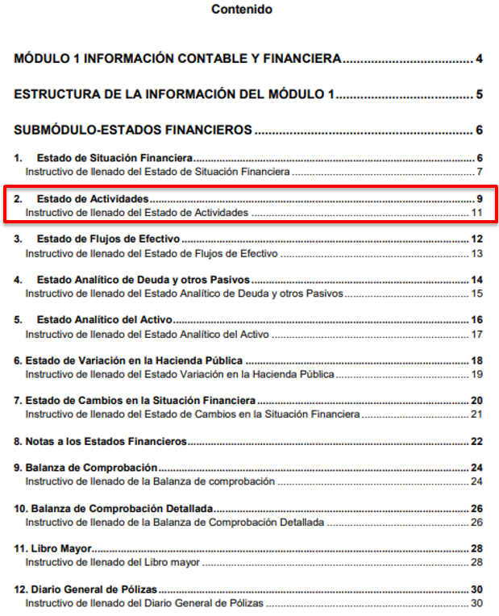

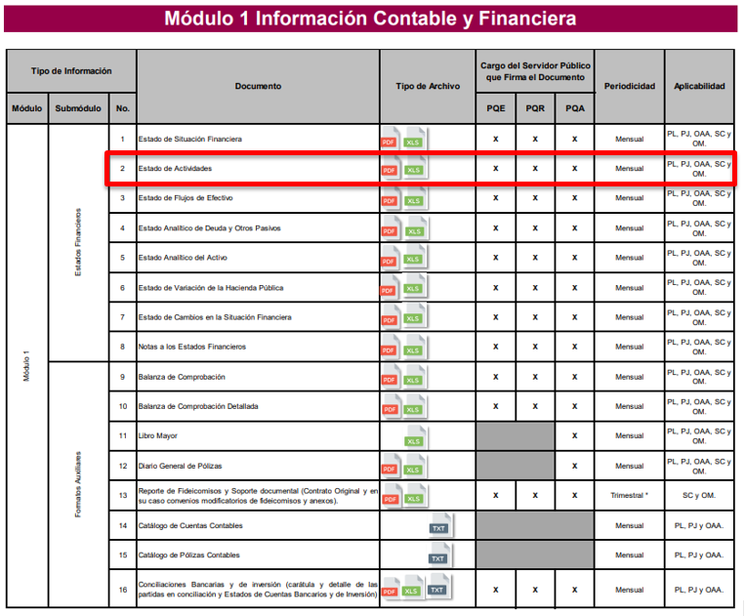

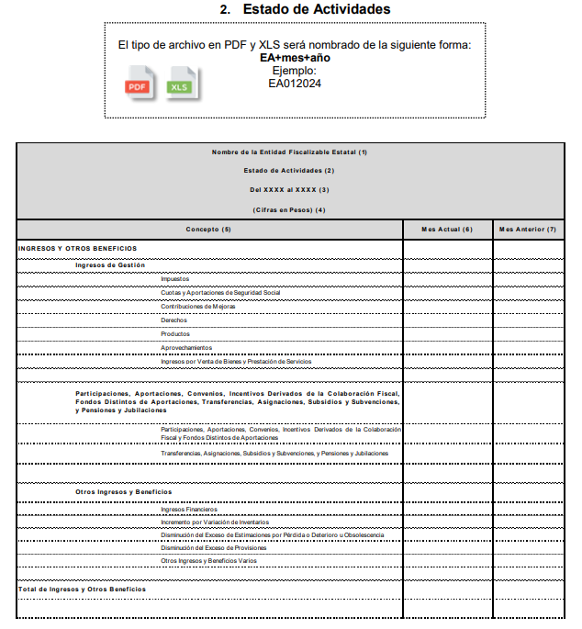

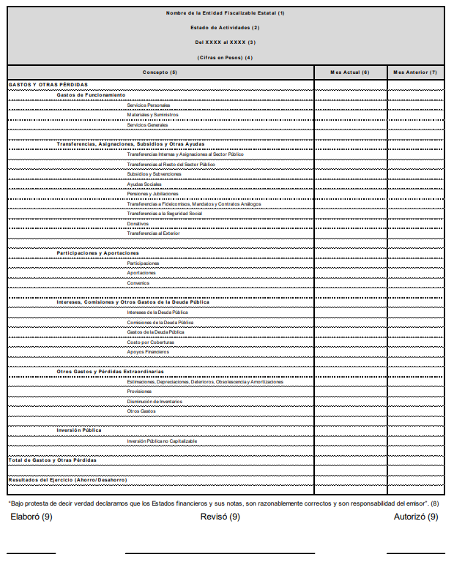

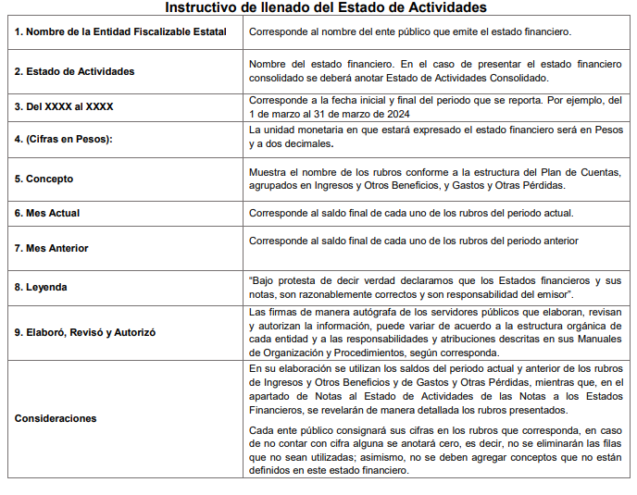

Tal y como se aprecia, el estado de actividades que solicitó el particular forma parte del módulo 1, del informe trimestral que remiten los Entes Fiscalizables al Órgano Superior de Fiscalización y dicha información debe ser remitirá por las Tesorerías o unidades equivalentes, siendo ésta área la que se pronunció en el presente recurso de revisión.

En el presente asunto en particular, el Titular de la Unidad de Transparencia Turnó la solicitud a la Unidad de Tesorería y Administración siguiendo con ello el procedimiento para la atención a las solicitudes de acceso a la información, establecido en los artículos 151, 160, 162, 163, 164, 165 y 166, de la Ley de Transparencia y Acceso a la Información Pública del Estado de México y Municipios:

• Las Unidades de Transparencia de los sujetos obligados deben garantizar las medidas y condiciones de accesibilidad para que toda persona pueda ejercer el derecho de acceso a la información; por lo que, son las responsables de hacer las notificaciones correspondientes, además de llevar a cabo todas las gestiones necesarias para facilitar el acceso de la información;

• La respuesta a los requerimientos informativos, deberá notificarse al interesado en el menor tiempo posible, que no podrá exceder de quince días hábiles, contados a partir del día siguiente a la presentación de esta.

Excepcionalmente, el plazo referido podrá ampliarse por siete días hábiles más, cuando existan razones fundadas y motivadas, a través del Comité de Transparencia;

• Las Unidades de Transparencia garantizarán que las solicitudes se turnen a todas las áreas competentes que cuenten con la información o deban tenerla de acuerdo a sus facultades, funciones y atribuciones, para que realicen una búsqueda exhaustiva y razonable de la documentación solicitada, con el fin de que proporcionen las expresiones documentales que se encuentren en sus archivos o que estén constreñidos a elaborar;

• El acceso se dará en la modalidad de entrega y en su caso, de envío elegido por la solicitante, cuando no pueda entregarse en dicha modalidad, el Sujeto Obligado deberá ofrecer otras; por lo cual, deberá fundar y motivar la necesidad de modificar el medio de entrega; y

• Las Unidades de Transparencia, tendrán disponible la información requerida durante un plazo mínimo de sesenta días hábiles, contados a partir de que la solicitante hubiere realizado, en su caso, el pago respectivo, el cual deberá efectuarse en un plazo no mayor a treinta días hábiles; por lo que, una vez transcurrida dicha temporalidad, los Sujetos Obligados darán por concluida la solicitud y procederán de ser el caso, a la destrucción del material;

En este orden de ideas, se reitera que la Unidad de Transparencia turnó la solicitud de información a la Unidad de Tesorería y Administración es el área que cuenta con atribuciones para generar, administrar o poseer la información relacionada con el estado de actividades correspondientes al ejercicio fiscal 2024.

Atento a lo anterior, es necesario precisar que el Sujeto Obligado, mediante el informe justificado entregó la siguiente dirección electrónica:



Por tal motivo, es necesario precisar que la Ley de Transparencia y Acceso a la Información Pública del Estado de México y Municipios establece en su artículo 11 que en la entrega de la información se deberá garantizar que ésta sea accesible, actualizada, completa, congruente, confiable, verificable, veraz, integral, oportuna y expedita. Asimismo, el artículo 161 de la Ley en comento, refiere lo siguiente:

*Artículo 161. Cuando la información requerida por el solicitante ya esté disponible al público en medios impresos, tales como libros, compendios, trípticos, registros públicos, en formatos electrónicos disponibles en Internet o en cualquier otro medio, se le hará saber por el medio requerido por el solicitante la fuente, el lugar y la forma en que puede consultar, reproducir o adquirir dicha información en un plazo no mayor a cinco días hábiles. La fuente deberá ser precisa y concreta y no debe implicar que el solicitante realice una búsqueda en toda la información que se encuentre disponible.*

*(Énfasis añadido)*

Es así que, toda aquella información que sea requerida por los particulares que, previamente se encuentre disponible en sitios electrónicos, como puede ser de manera enunciativa más no limitativa, el sitio oficial del Sujeto Obligado; el portal IPOMEX; y/o las páginas institucionales. Los Sujetos Obligado deben indicar la dirección electrónica donde obra la información solicitada. Esta dirección electrónica debe ser precisa, de tal modo que no implique realizar una búsqueda en toda la información que ahí se encuentre, debiendo cumplir una serie de requisitos, a saber:

● La dirección electrónica debe señalarse en un plazo no mayor a cinco días hábiles;

● La dirección electrónica debe ser precisa, de tal modo que no implique realizar una búsqueda en toda la información que ahí se encuentre; y,

● La dirección electrónica debe ir acompañada del procedimiento a seguir, en caso de que la información se encuentre en distintos puntos del sitio electrónico referido; y,

● La dirección electrónica se debe entregar en formato abierto, para que el Recurrente pueda copiar y pegar sin la necesidad de transcribir la liga electrónica.

Ahora bien, de la revisión de esta, se logra vislumbrar que en encuentran en un formato cerrado, es decir, que no se puede copiar y pegar para tener acceso; sobre el tema, Trujillo, Humberto (2019), en el “Diccionario de Transparencia y Acceso a la Información Pública” (p. 136 y 137), precisa que cuando un Sujeto Obligado proporciona información pública de manera electrónica es necesario garantizar su interoperabilidad, lo cual se traduce al hecho a que la información contenga datos en formatos y estándares abiertos para su reproducción y reutilización electrónica de manera libre y sin ninguna restricción.

Asimismo, establece que al proporcionar información pública es necesario que sea en un formato que no tenga ninguna restricción en el acceso o reutilización, por lo que, es necesario que los datos digitales (como ligas electrónicas), se proporcionen en un formato abierto.

En ese contexto, el artículo 3°, fracción VI y X, de la Ley General de Transparencia y Acceso a la Información Pública, con relación, al diverso 3°, fracciones VIII y XVI de la Ley de Transparencia y Acceso a la Información Pública del Estado de México y Municipios, precisan lo siguiente:

* **Dato abierto:** Datos digitales de carácter público que son accesibles en línea que pueden ser usados, reutilizados y redistribuidos por cualquier persona, mismos que se conforman de diversas características, entre las cuales se encuentra que se encuentren en formatos abiertos.
* **Formato accesible:** Conjunto de características técnicas y de presentación de la información que corresponden a la estructura lógica usada para almacenar datos de forma integral y facilitan su procesamiento digital, cuyas especificaciones estás disponibles públicamente y que permite el acceso sin restricción de uso por parte de los usuarios.

Conforme a lo anterior, se considera que en el caso de que la información peticionada obre en ligas electrónicas, el Sujeto Obligado deberá privilegiar la entrega de estas, en datos abiertos, es decir, en un formato que permita la accesibilidad y facilidad a los Particulares, para obtener la información contenida estas.

En el presente asunto, el Sujeto Obligado entregó una dirección electrónica en formato cerrado, por lo que se tiene que impasibilita al Recurrente para acceder a la información que ahí se localiza.

Tal y como se aprecia, la dirección electrónica incumple lo que estipula el artículo 161 antes citado, en razón de lo siguiente:

* La dirección electrónica se encuentra en formato cerrado, por lo que no resulta accesible para el Recurrente;
* Se encuentra fuera del plazo de cinco días establecidos para tal efecto; y,

Ahora bien, además de la dirección electrónica, el Sujeto Obligado, a través del informe justificado, proporcionó la siguiente información:

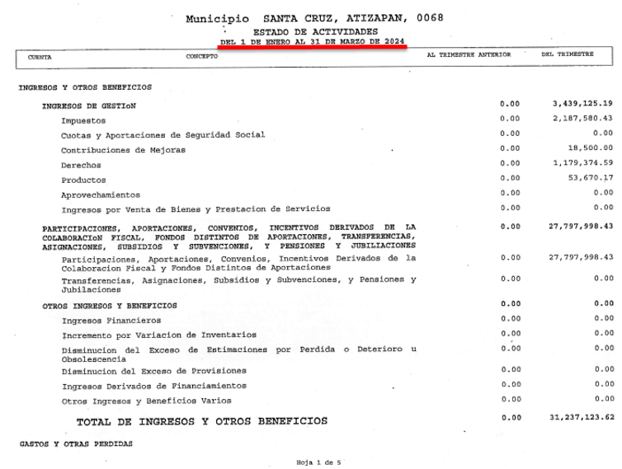

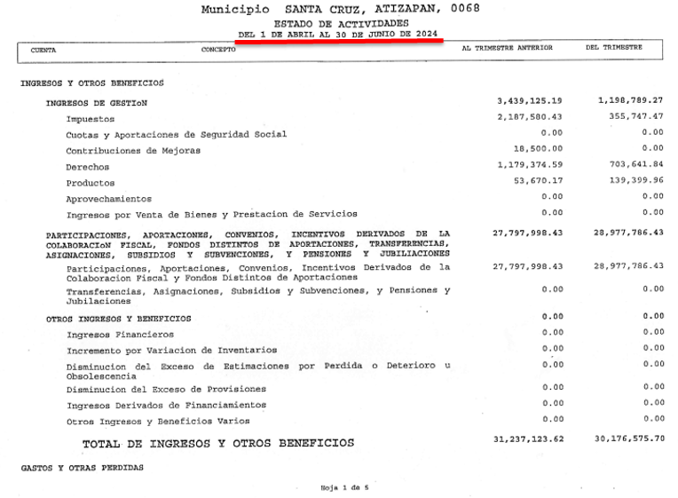

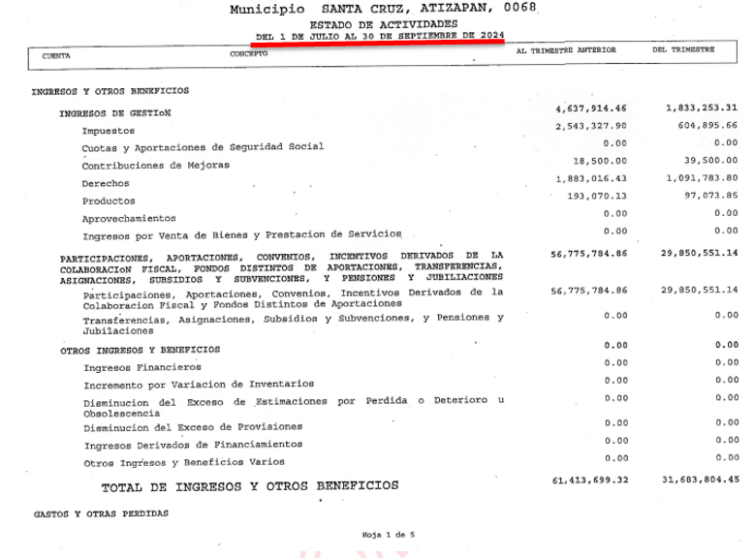

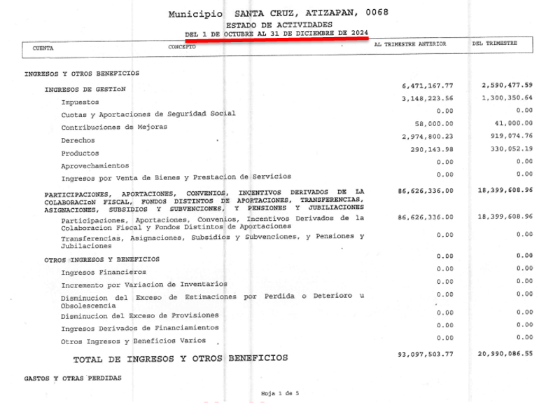

Entonces, si bien, el Sujeto Obligado, a través del informe justificado remite los estados de actividades correspondientes a los cuatro trimestres del ejercicio fiscal 2024, lo cierto es que el segundo trimestre se encuentra incompleto, ya que de la revisión al documento falta la página 3 y, en su lugar, se encuentra repetida la página 1.

Es por lo anteriormente referido que la información que proporcionó el Sujeto Obligado en informe justificado si bien va encaminada a atender los requerimientos del particular, también lo es que se encuentra incompleta, impidiendo al Recurrente conocer la totalidad de la información, respecto al estado de actividades del segundo trimestre del ejercicio fiscal dos mil veinticuatro.

En consecuencia, se ORDENA al Sujeto Obligado entregar el estado de actividades correspondiente al segundo trimestre de dos mil veinticuatro de forma completa.

Así, con fundamento en lo prescrito en los artículos 5 párrafos trigésimo tercero, trigésimo cuarto y trigésimo quinto de la Constitución Política del Estado Libre y Soberano de México; 2, fracción II; 29, 36 fracciones I y II; 176, 178, 181, 185 y 186 fracción I de la Ley de Transparencia y Acceso a la Información Pública del Estado de México y Municipios, este Pleno:

**III. R E S U E L V E**

**Primero.** Resultan **fundadas** las razones o motivos de inconformidad hechos valer por **la parte Recurrente** en el recurso de revisión **02089/INFOEM/IP/RR/2025**; por lo que, en términos de **Considerando** **Cuarto** de esta resolución, se **REVOCA** la respuesta emitida por el **Sujeto Obligado.**

**Segundo.** Se **Ordena** al **Sujeto Obligado**, en términos de los Considerandos **Cuarto y Quinto** de esta resolución, haga entrega vía SAIMEX, la siguiente información:

1. **Estado de Actividades correspondiente al segundo trimestre del ejercicio fiscal dos mil veinticuatro.**

**Tercero. Notifíquese vía SAIMEX,** la presente resolución al Titular de la Unidad de Transparencia del Sujeto Obligado, para que conforme al artículo 186 último párrafo, 189 segundo párrafo y 194 de la Ley de Transparencia y Acceso a la Información Pública del Estado de México y Municipios; dé cumplimiento a lo ordenado dentro del plazo de diez días hábiles, e informe a este Instituto en un plazo de tres días hábiles siguientes sobre el cumplimiento dado a la presente y, se le apercibe que en caso de negarse a cumplir la presente resolución o hacerlo de manera parcial, se le impondrá una medida de apremio de conformidad con lo previsto en los artículos 198, 200, fracción III; 214, 215 y 216 de la Ley de Transparencia y Acceso a la Información Pública del Estado de México y Municipios.

**Cuarto. Notifíquese a través del SAIMEX,** al Titular de la Unidad de Transparencia que de conformidad con el artículo 198 de la Ley de Transparencia y Acceso a la Información Pública del Estado de México y Municipios, de considerarlo procedente, el Sujeto Obligado de manera fundada y motivada, podrá solicitar una ampliación de plazo para el cumplimiento de la presente resolución.

**Quinto. Notifíquese vía SAIMEX,** a **la parte Recurrente** la presente resolución, así como, que de conformidad con lo establecido en el artículo 196 de la Ley de Transparencia y Acceso a la Información Pública del Estado de México y Municipios, podrá impugnarla vía Juicio de Amparo en los términos de las leyes aplicables.

ASÍ LO RESUELVE, POR UNANIMIDAD DE VOTOS, EL PLENO DEL INSTITUTO DE TRANSPARENCIA, ACCESO A LA INFORMACIÓN PÚBLICA Y PROTECCIÓN DE DATOS PERSONALES DEL ESTADO DE MÉXICO Y MUNICIPIOS, CONFORMADO POR LOS COMISIONADOS JOSÉ MARTÍNEZ VILCHIS, MARÍA DEL ROSARIO MEJÍA AYALA, SHARON CRISTINA MORALES MARTÍNEZ, LUIS GUSTAVO PARRA NORIEGA Y GUADALUPE RAMÍREZ PEÑA; EN LA DÉCIMA QUINTA SESIÓN ORDINARIA CELEBRADA EL TREINTA DE ABRIL DEL DOS MIL VEINTICINCO, ANTE EL SECRETARIO TÉCNICO DEL PLENO ALEXIS TAPIA RAMÍREZ.